BigDecimal/BigInteger

11概述

BigDecimal常用来解决精确的浮点数运算

BigInteger常用解决超大整数运算

1.2创建对象

BigDecimal.valueOf(2)//最好别用double参数的

常用方法

Add(BigDecimal bd)做加法运算

Substarct(BiDecimal bd)做减法运算

Multiply(BigDecimal)做乘法于是奶奶

Divide(BigDeciaml)做出发原酸

Divide(BigDeciaml bd ，保留位数 舍入方式)：除不尽使用

setScale(保留位数，舍入方式)：同上

pow(int n)：求数据的几次幂

IO简介

继承结构

In/out相对于程序而言的输入（读取）和（写出）的过程

在java中根据处理的数据单位不同分为字节流和字符流

Java.io包

File

字节流：正对二进制文件

InputStream

FileInputStream

BufferedInputStream

ObjectInputStream

OutputStream

FileOutputStream

字符流针对文本文件，读写容易发生乱码现象

在读写最好指定编码为utf-8

Wiiter

FileWriter

BufferedWriter

OutputStreamWriter

Reader

FileReader

BufferedReader

inputStreamReader

PrintWriter/printStream

File文件流

概述

封装一个磁盘路径字符串对这个路径可以执行一次操作

可以用来封装文件路径文件夹路径不存在的路径

创建对象

File（Stringpathname）

File(String pathname)

通过将给定路径名字符串转换为抽象路径名来创建一个新File实例

常用方法

文件文件夹属性

Length()文件的字节两

Exists（）s是否存在返回True

isFile()是否为文件，是文件返回true

isDirectory()是否为文件夹是文件夹返回True

getName()获取文件/文件名

getParent()获取父文件夹的路径

getAbsolutePath()获取文件的完整路径

创建、删除

createNewFile()新建文件 文件夹不存在会异常文件已经存在返回false

mkdirs()新建多层不存的文件夹a\b\c

mkdir()新建单层不存在的文件夹\a  
delete()删除文件,删除空文件夹

文件夹列表

List()返回String[]包含文件名

listFiles()返回File()包含文件对象

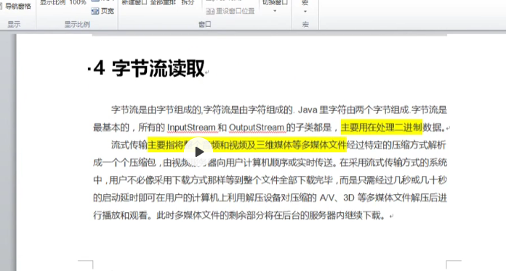

InputStream()

Available()

返回此输入流下一个方法调用可以不受阻塞的从此输入流读取

Close()关闭此输入流并释放与流相关联的所有系统资源

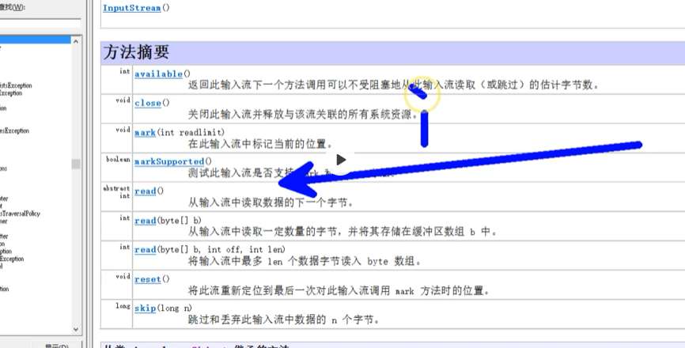

常用方法

Abstract int read()

从输入流中读取数据的下一个字节

Int read (byte[] b)

从输入流中读取一定数量的字节并将其存储在缓冲区数组b

Int read(byte[] b,int len)

将输入流中最多len个数据字节读入byte 数组

Void close()

关闭此输入流并释放与流相关联的所有系统资源

FileInputStream子类

直接插在文件上直接读取文件数据

创建对象

FileInputSream(File file)

通过打开一个实际文件的连接来创建一个FileInputSream该文件通过

文件系统中的File对象file指定

FileInputStream（String pathname）

通过打开一个实际文件的连接来创建一个FileInputStream该文件通过

文件系统中的路径名name指定

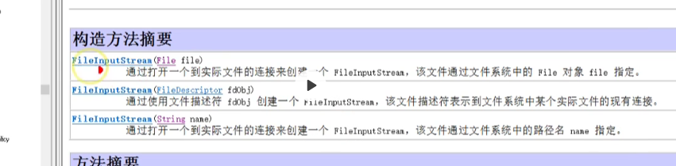

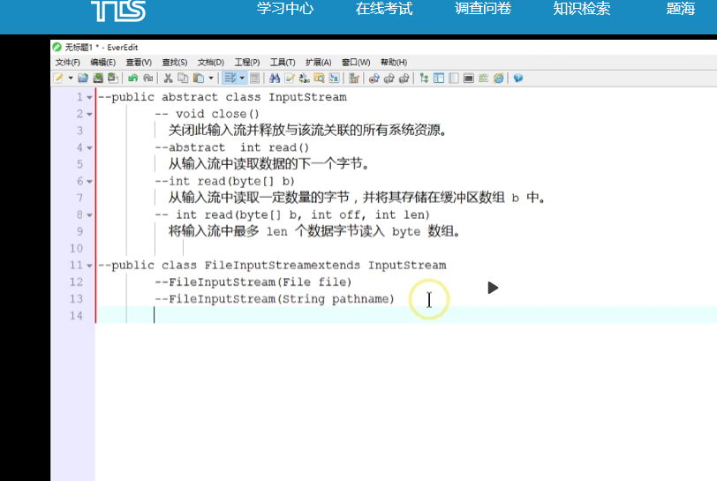

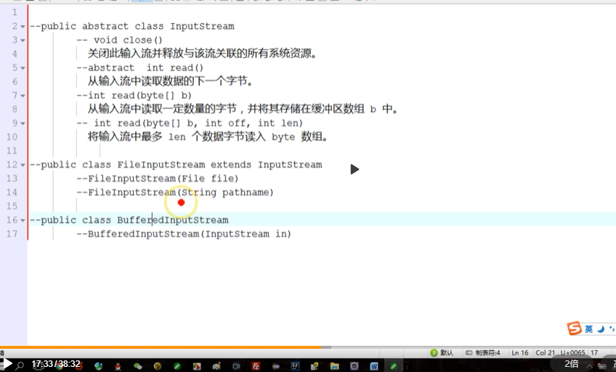

开始读取read(()读取到数据的末尾返回-1

BufferedInputSream子类

字符流读取

常用于处理纯文本数据

Reader抽象类

用于读取字符流的抽象类

常用方法int read)_

读取单个字符

Int read(char[] b)

将字符读取数组

Abstract in read(char[],int off,int len)

将字符读入数组的某一部分

Int read(CharBuffer target)